Câu 1. Kết quả chạy chương trình App đo chỉ số BMI

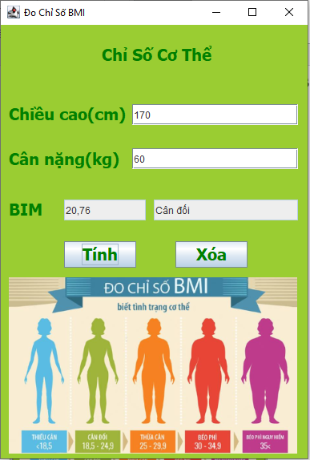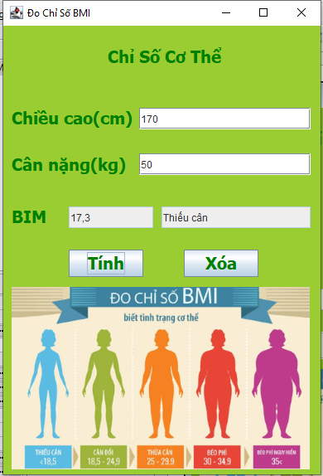

Câu 2. Kết quả chạy chương trình App Calculator

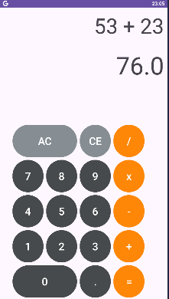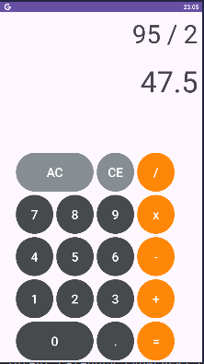

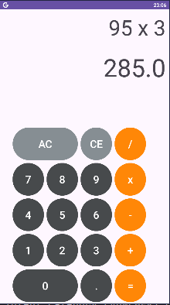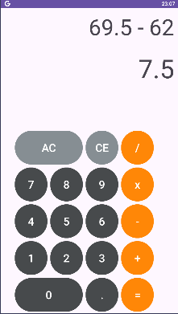

Câu 3. Kết quả thiết kế trang giới thiệu bản thân bằng Figma

Khi chạy, click vào Thông tin cá nhân sẽ chuyển sang sang Thông tin bản thân

Link thiết kế : <https://www.figma.com/file/JzSS48QzaRlZwaWRspKXi9/GioiThieuBanThan?type=design&node-id=0%3A1&mode=design&t=QHC9atLG1KM8db9V-1>

Link profile: <https://www.figma.com/@anhtu02122002>

